Opdracht 5.1
a. Geef in de onderstaande gevallen aan of er sprake is van vraag naar arbeid of aanbod van arbeid.
I. een werkgever biedt een baan aan.
II. een ontslagen docent vraagt op jouw school of er werk voor hem is.

In onderstaand schema zijn vraag en aanbod op de arbeidsmarkt weergegeven in de vorm van vlakken.

b. Geef aan welk vlak elk van de volgende begrippen voorstelt: de werkgelegenheid, de vacatures, de werklozen, werknemers + zelfstandigen.
c. Kan de werkloosheid toenemen terwijl de werkgelegenheid groeit? Verklaar het antwoord.

Opdracht 5.2
De onderstaande arbeidsmarktgegevens hebben betrekking op een bepaald land (jaargemiddelden × 1000).

 | 1995 | 2005
Aanbod (in personen) | 6.992 | 7.442
Werkgelegenheid (personen) | 5.594 | 7.172
Gemiddeld aantal vacatures | 115 | 188

Toon aan dat de arbeidsmarkt verkrapte gedurende de periode 1995-2005.
Gebruik de gegevens uit de tabel.

Opdracht 5.3
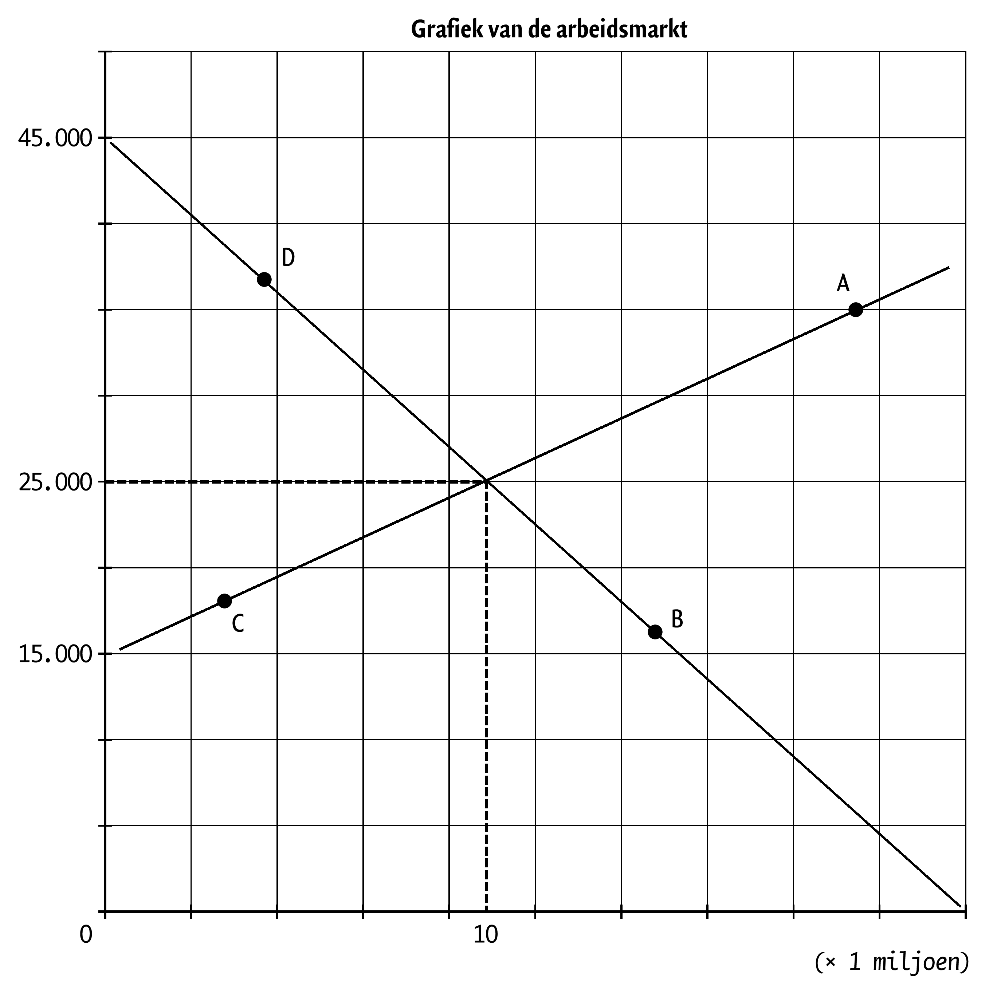
Geef met de betreffende hoofdletter aan op wie dat van toepassing is.
Hoofdletter
Deze werkgever zal zeer opgetogen zijn; hij boekt een flink werkgeverssurplus.
Sociale werkplaats

Deze werknemer is niet bereid om voor minder dan € 25.000 te werken.

Deze werknemer boekt een surplus van een paar duizend euro.

Opdracht 5.4
In Nederland kan de vraag naar en het aanbod van politieagenten als volgt worden weergegeven:
Qv = 6 Qv = vraag naar politieagenten × 10.000.
Qa = 0,2L – 2 Qa = aanbod van politieagenten × 10.000.
L = gemiddeld bruto jaarsalaris × € 1.000.
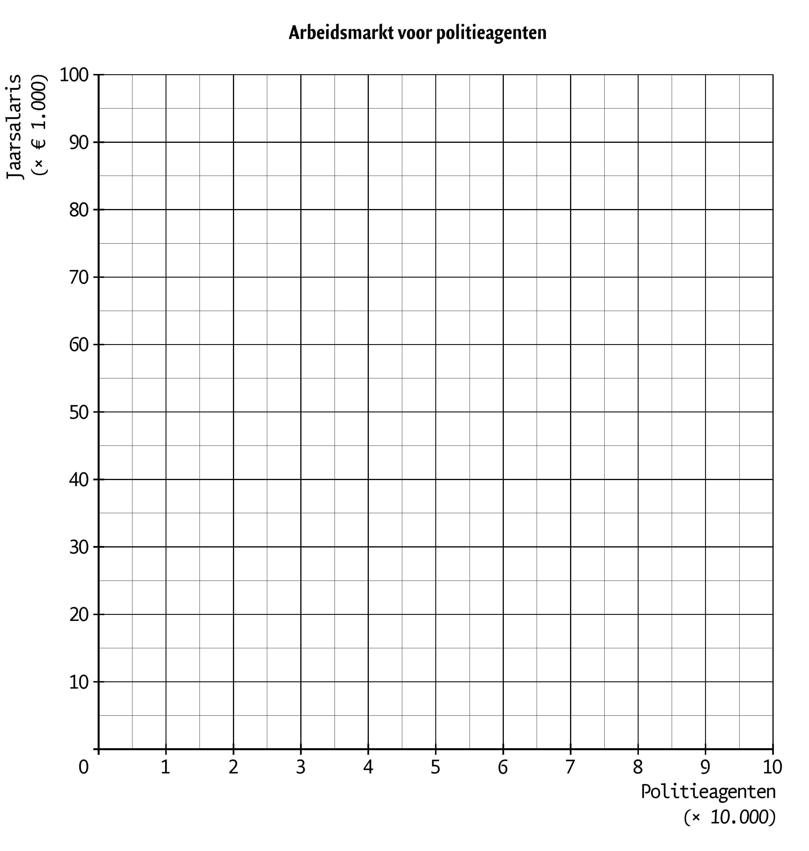
a. Bereken de hoogte van het evenwichtssalaris.
b. Hoe groot is het aanbod van politieagenten bij dat evenwichtssalaris?
c. Teken de vraaglijn en aanbodlijn in de grafiek.
d. Geef een verklaring voor het verticale verloop van de vraagfunctie.
e. Beneden welk jaarsalaris is niemand bereid zich op de arbeidsmarkt voor politieagenten aan te bieden?
Door toegenomen geweld op straat neemt de roep naar blauw op straat toe. De regering besluit het aantal politieagenten drastisch uit te breiden. De nieuwe vraagfunctie wordt:
Qv = 8.
f. Teken de nieuwe vraaglijn in de grafiek.
g. Bij welk jaarsalaris wordt nu evenwicht bereikt tussen vraag en aanbod van politieagenten?
De regering besluit de salarissen van haar ambtenaren met 10% te verhogen.
h. Met hoeveel personen overtreft het aanbod de vraag naar politiemensen door de hierboven genoemde maatregel?

Opdracht 5.5
De vraag naar arbeid en het aanbod van arbeid is weergeven in onderstaande vergelijkingen:
Qa = 0,6L – 3.000 | Qa = aangeboden hoeveelheid arbeid × 1.000 personen
Qv = -0,4L + 10.000 | Qv = gevraagde hoeveelheid arbeid × 1.000 personen
 | L = loon in euro’s
Qa = Qv | De evenwichtsvergelijking: bij Qa = Qv vinden we het evenwichtsloon
- Bereken het evenwichtsloon met behulp vraag- en aanbodfunctie.
- Hoeveel arbeid wordt er bij dat loon gevraagd en aangeboden?
- Teken de vraag- en aanbodfunctie in de onderstaande grafiek.
- Bereken het aanbod van arbeid bij een loon van € 15.000.
- Geef een verklaring voor de toename van arbeidsaanbod als het loon stijgt.

Ook in de praktijk zie je dat het aanbod toeneemt wanneer het loon stijgt. Sommigen zullen echter ook minder arbeid aanbieden bij een loonstijging.
- Geef hier voor een verklaring.
- Bereken de loonelasticiteit van het aanbod bij de bovengenoemde loonstijging van € 13.000 naar € 15.000. (op drie decimalen)

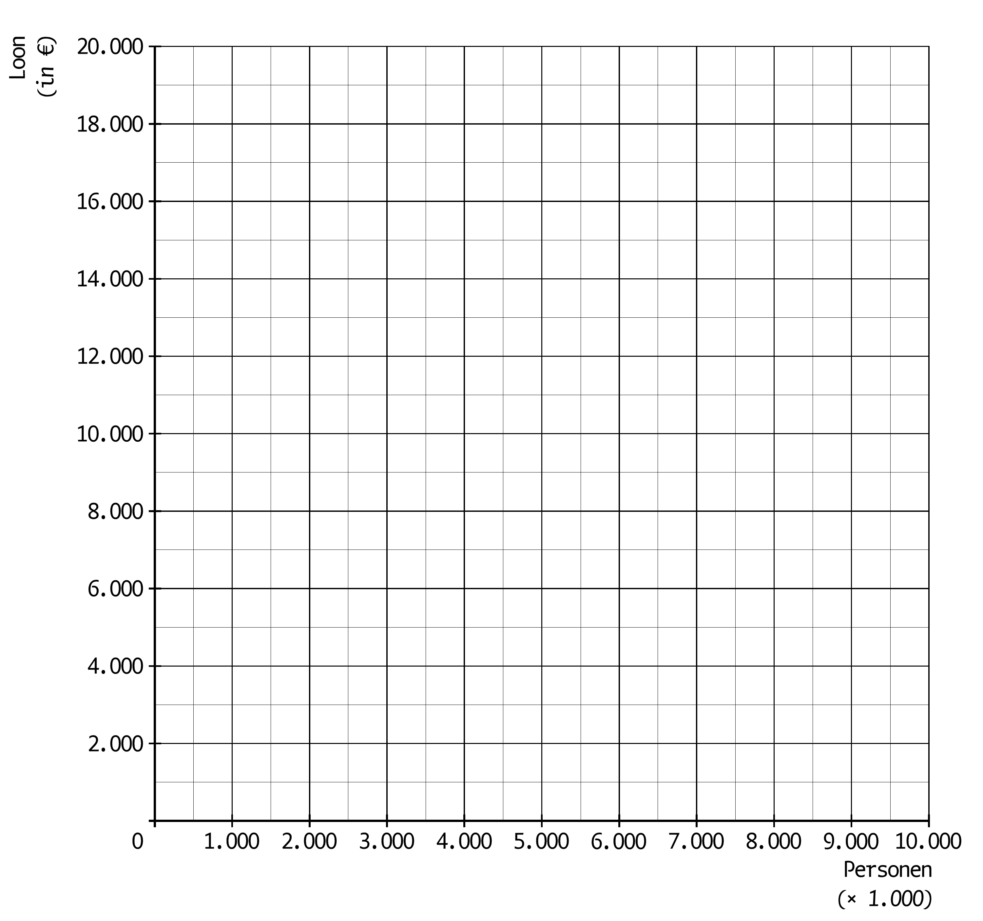
Door een periode van dalende bestedingen daalt de vraag naar arbeid. De nieuwe vraagfunctie wordt nu:
Qv = -0,4L + 8.000.
De aanbodfunctie verandert en het loon (zie uitkomst vraag a) verandert niet.
h. Teken de nieuwe vraagfunctie in de grafiek.
i. Bereken de hoogte van de werkloosheid als de hoogte van loon onveranderd blijft.
j. Hoe noemen we de werkloosheid die ontstaat als de lonen zich niet aanpassen?

Uitwerking opdracht 5.1
a. I. vraag naar arbeid
II. aanbod van arbeid
b. Schema 1.2
werklozen | werknemers en zelfstandigen
 | werkgelegenheid | vacatures
c. Ja, als het aanbod van arbeid sterker groeit dan de werkgelegenheid, zal de werkloosheid verder toenemen.

Uitwerking opdracht 5.2
De werkgelegenheid steeg sterker dan het aanbod van arbeid.
Bovendien is het aantal vacatures met meer dan 50% toegenomen.

Uitwerking opdracht 5.3
Hoofdletter
D | Deze werkgever zal zeer opgetogen zijn; hij boekt een flink werkgeverssurplus.
B | Sociale werkplaats
A | Deze werknemer is niet bereid om voor minder dan € 25.000 te werken.
C | Deze werknemer boekt een surplus van een paar duizend euro per jaar.

Uitwerking opdracht 5.4
a. Qv = Qa → 6 = 0,2L – 2 → L = 8/0,2 = 40 → € 40.000.
b. Qv = 6 → 6 × 10.000 = 60.000.
c. Zie grafiek.
d. De vraag naar politiemensen is niet afhankelijk van het salaris van de politieman of vrouw. Het is beslissing van de regering (overheid).
e. Beneden de € 10.000.
f. Zie grafiek.
g. Bij een salaris van € 50.000 (8 = 0,2L – 2 → L = 10/0,2)
h. Het jaarsalaris wordt dan € 50.000 × 1,1 = € 55.000.
Qa = 0,2 × 55 – 2 = 9 → 9 × 10.000 = 90.000
Qv = 80.000
Het aanbod overtreft de vraag met 10.000 personen.
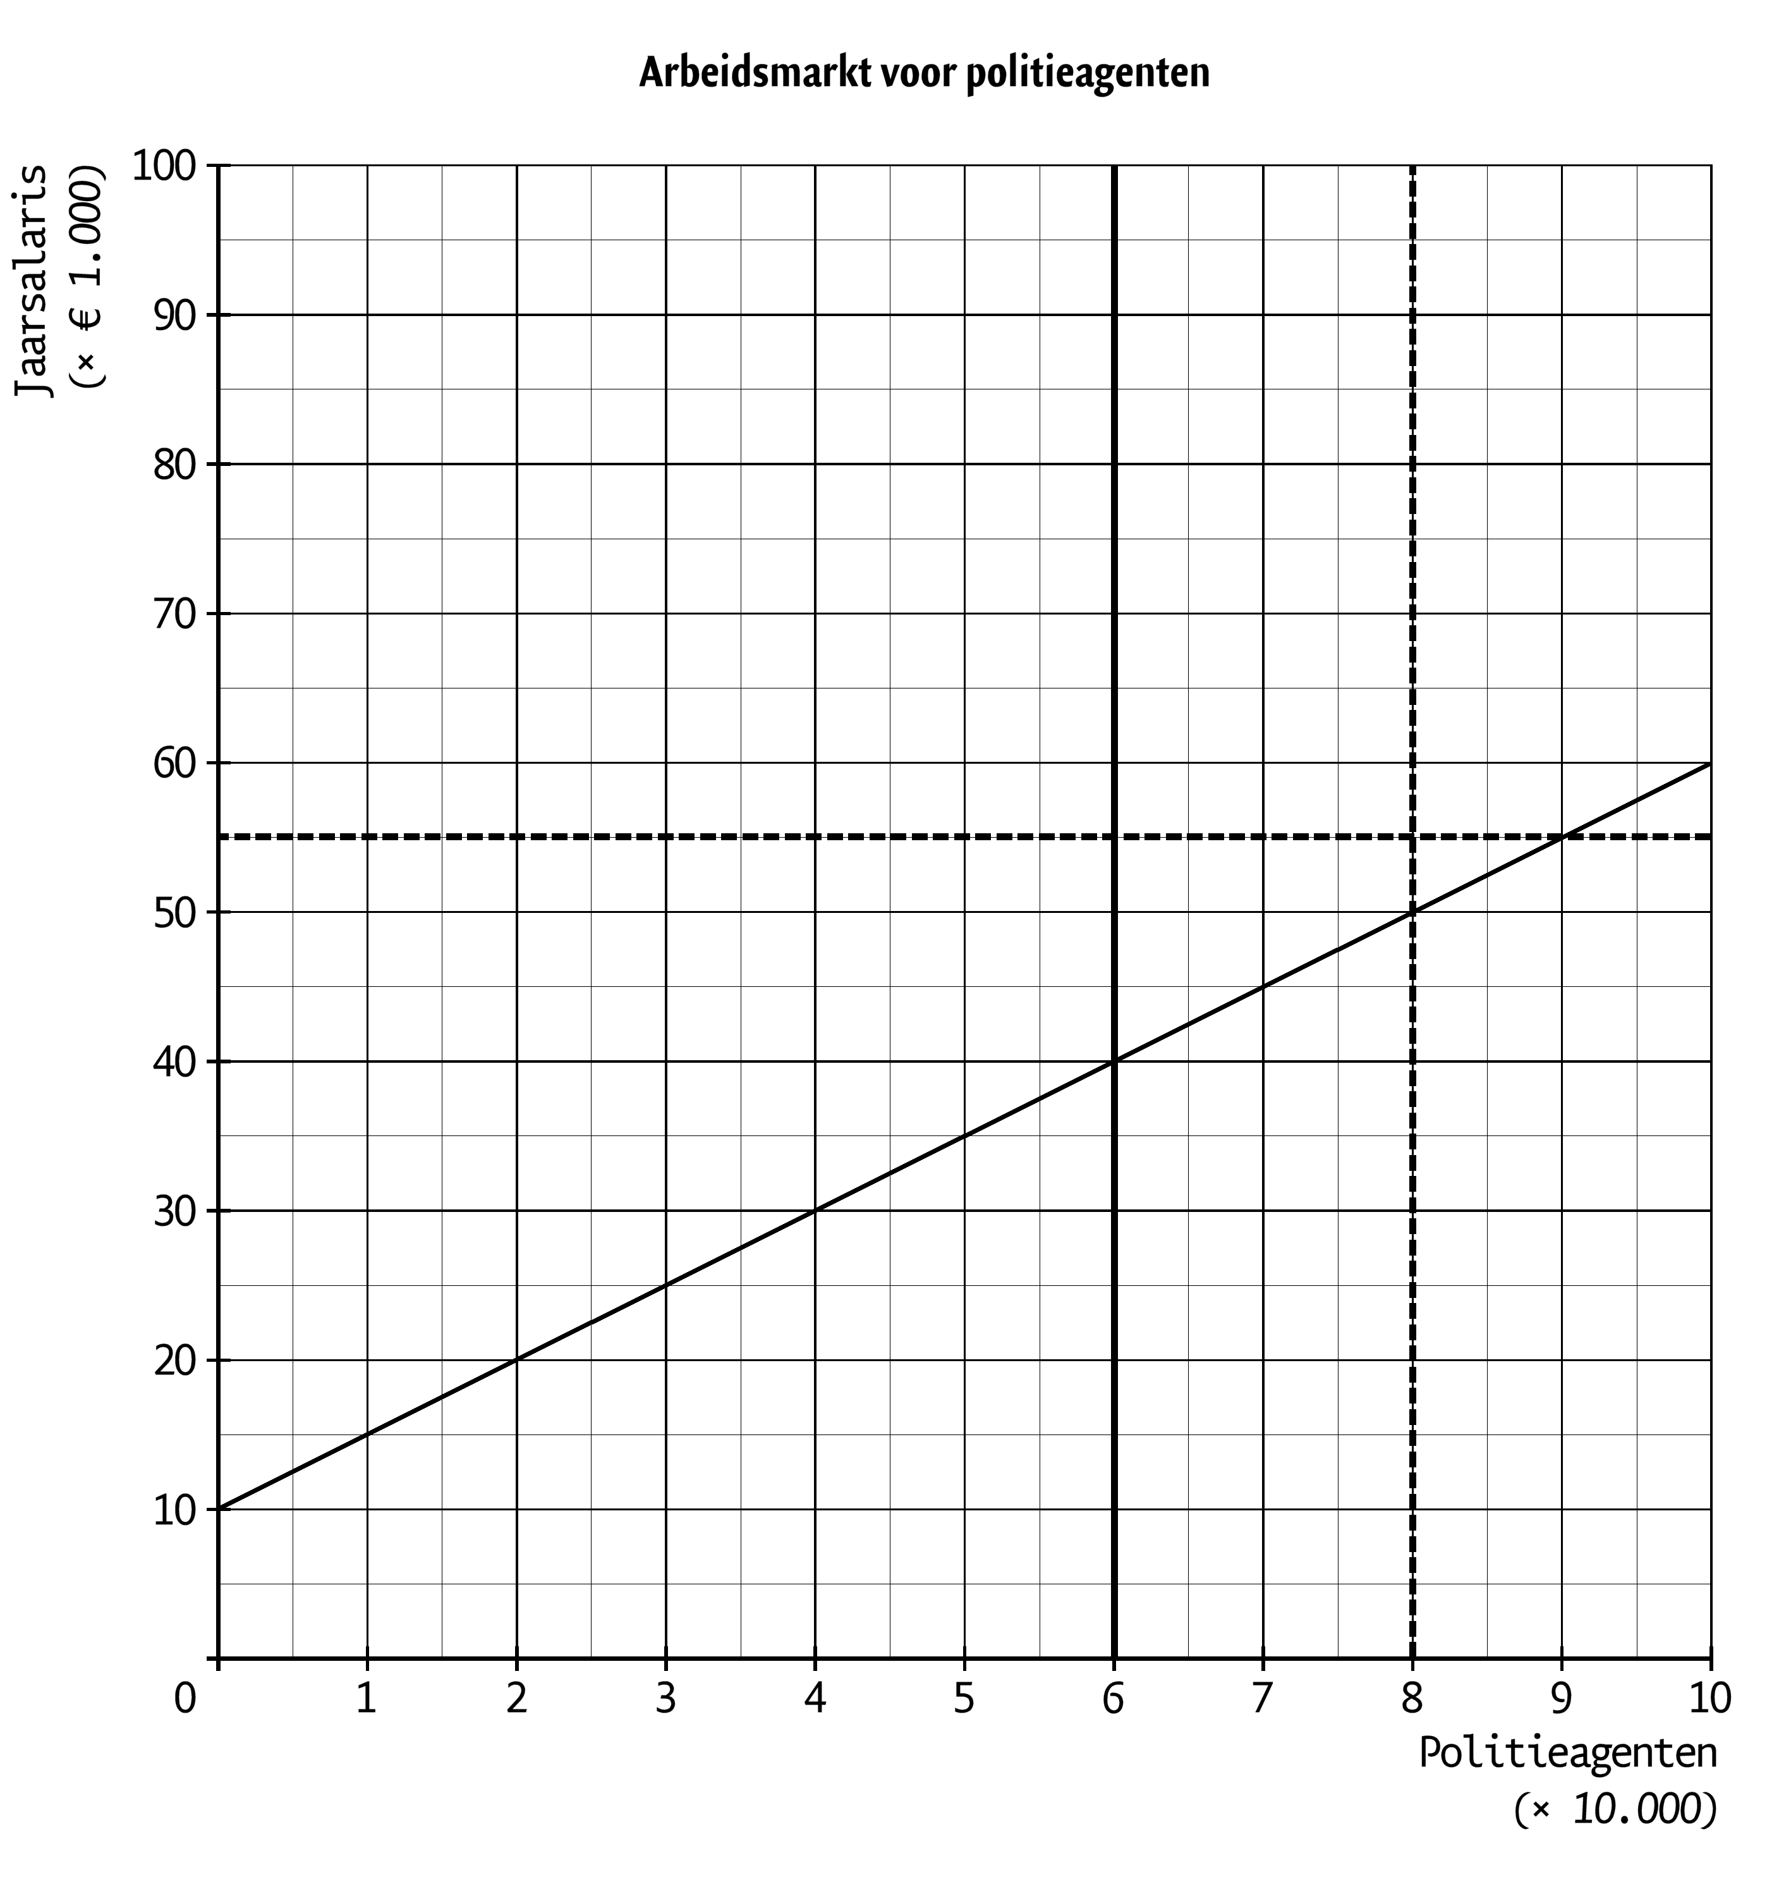

Uitwerking opdracht 5.5
a. Qa = Qv → 0,6L – 3.000 = -0,4L + 10.000 → L = € 13.000.
b. 0,6 × 13.000 – 3.000 = 4.800 dus 4,8 miljoen.
c. Zie grafiek.
d. Bij L = € 15.000 is het aanbod 0,6 × 15.000 - 3.000 = 6.000 dus 6 miljoen.
e. Werk wordt beter beloond dus aantrekkelijker (de opofferingskosten van vrije tijd worden hoger).
f. Met een hoger inkomen hoef je minder te werken om rond te komen.
g. {(6.000 – 4.800)/4.800}/{(15.000 – 13.000)/13.000} = 1,625.
h. Zie grafiek.
i. Qv = -0,4L + 8.000 → -0,4 × 13.000 + 8.000 → Qv = 2.800 × 1.000 = 2.800.000.
Qa = 0,6L – 3.000 → 0,6 × 13.000 – 3.000 → Qa = 4.800 × 1.000 = 4.800.000.
Werkloosheid is dan 4.800.000 – 2.800.000 = 2.000.000 personen.
j. Conjuncturele werkloosheid.

